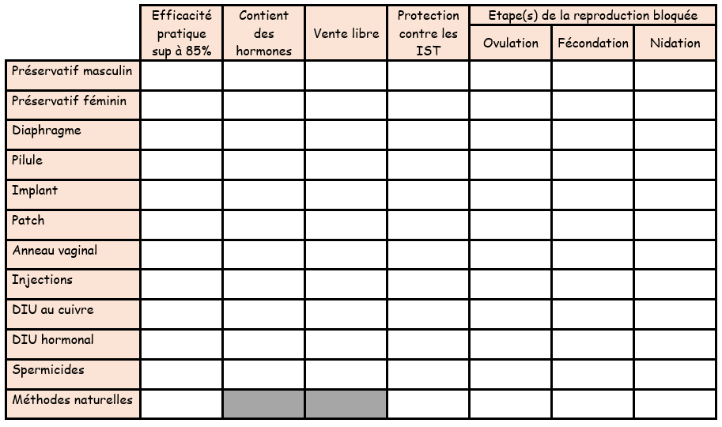

**DES METHODES POUR NE PAS AVOIR D’ENFANTS**

Complète le tableau en cochant les cases.

<https://view.genially.com/602170ea8d60280dc12c6d07>

<https://view.genially.com/60337727bbb6260d0e5efaea>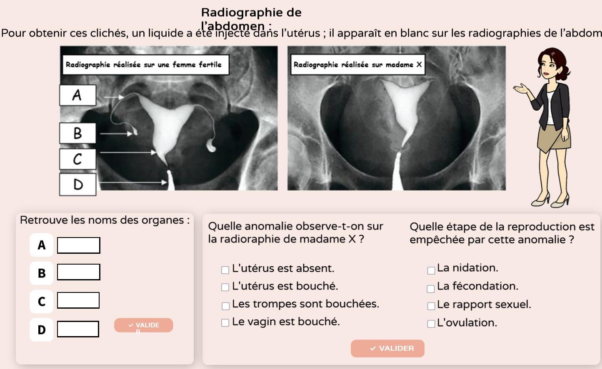

**DES METHODES POUR AVOIR D’ENFANTS**

